**POZDRAVLJENI**

**Kako ste danes?**

Nadaljevali bomo s števili do 1000.

Katero število je **večje**, katero **manjše**?

>

3 S 2 D 4 E = 324 2 S 4 D 6 E = 246

300 + 20 + 4 = 324 200 + 40 + 6 = 246

**>**

324 246

V zvezke za MAT napiši naslov Večje, manjše, je enako, prepiši in reši naloge.

Večje, manjše, je enako

1. Vstavi znak >, <, =.

315 750 329 120 632 199

564 398 770 77 432 423

300 301 232 100 542 542

1. Uredi števila po velikosti. Začni z najmanjšim številom:

220, 690, 719, 130 –

890, 23, 230, 465 –

675, 332, 379, 605 –

1. Razdeli na E, D, S.

564 – 5 S 6 D 4 E 580 -

398 - 407 –

1. Zapiši s številom.

4 S 6 D - 460 6 S 8 E - ___

3 S 9 D 1 E - ___ 1 S 6 D 6 E - ___

Reši še nalogo v DZ Naša ulica MAT, stran 42 , 1. naloga.

**Dodatna naloga:** DZ Naša ulica MAT, stran 42 , 2. in 3. naloga

Spodaj lahko pogledate rešitve.

Pri **SLJ** se bomo ukvarjali z »nagajivim« E.

Ali bi juhi dodali pop**r** ali pop**er**? Pravilno zapišemo **poper**.

Kaj pravi deklica? Ne maram pop**ra** ali pop**era**. Tokrat je pravilno **popra**. Črke e ni.

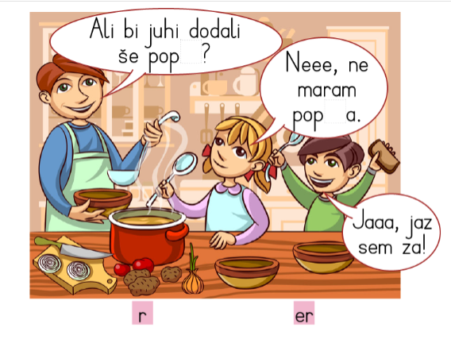

V **DZ Naša ulica SLJ**, reši naloge na strani 40 in 41.

Pravilnost rešenih nalog lahko pregledaš spodaj v rešitvah.

**ŠPO**

1. Vaje s kolebnico (izvajajte jih zunaj).

Ponovno ponovi osnovne vaje s kolebnico. Preizkusi se še v dodatnih vajah. Če ti dobro gre, nekaj idej najdeš na spletni povezavi.

Za pomoč pri izvedbi vaj si oglej videoposnetek: <https://www.youtube.com/watch?v=UTntXRW4wYk&t=304s>

Osnovne vaje: Dodatne vaje:

- sonožni preskoki na mestu naprej -sonožni preskoki z medskoki naprej in nazaj

-sonožni preskoki na mest nazaj -preskakovanje kolebnice enonožno (samo z levo/

desno nogo)

-preskoki s prestopanjem na mestu - križanje rok med sonožnim poskakovanjem

­-preskoki s prestopanjem v gibanju - sonožni poskoki v levo in desno med vrtenjem

kolebnice

**PROSTI ČAS - OPB**

1. UGANI KAJ SE SKRIVA

Za manjše prostore bo ta igra zelo primerna. V platneno vrečko spravite različne predmete: ključe, plišasto igračo, žogico,..otrok z zaprtimi očmi tipa v vrečko in govori: je mehko, ima ušesa,..ostali pa ugibajo kaj ima otrok v rokah.

2. ŠTORKLJA, uporabi vatne blazinice in naredi štorkljo.

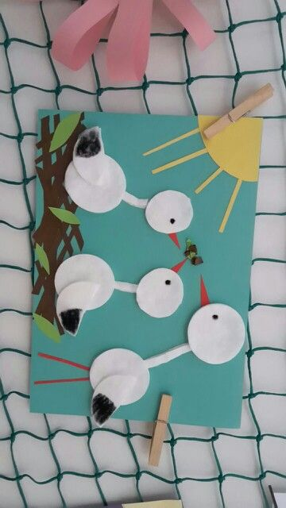

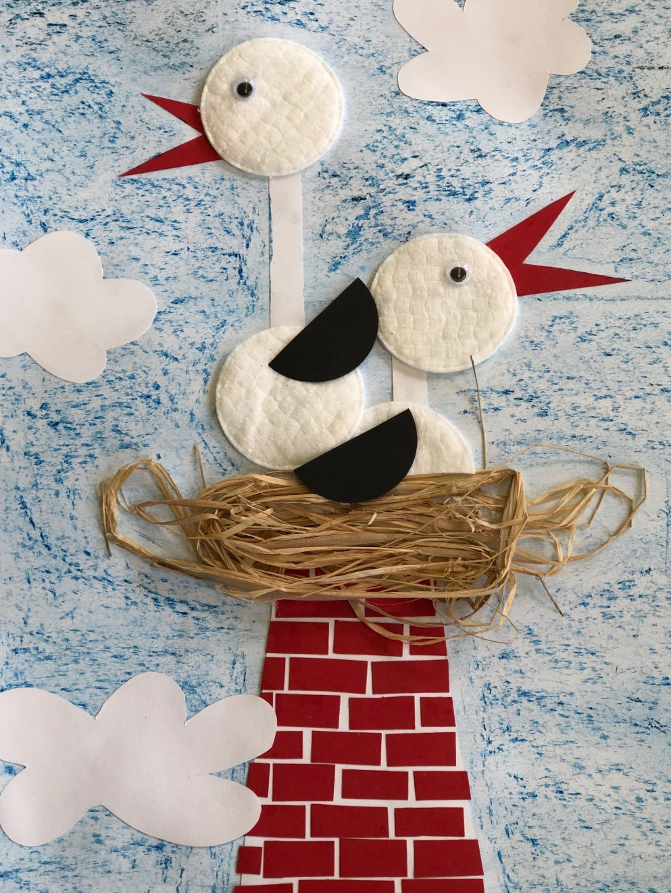

3. IGRE Z ŽOGO

**Lepo se imejte.**

**Vaša učiteljica**

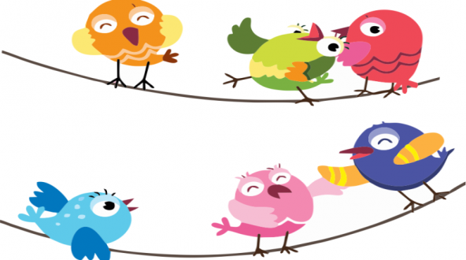

**Rešitve:**

1. Uredi števila po velikosti. Začni z najmanjšim številom:

220, 690, 719, 130 – 130, 220, 690, 719

890, 23, 230, 465 – 23, 230, 465, 890

675, 332, 379, 605 – 332, 379, 605, 675

1. Razdeli na E, D, S.

564 – 5 S 6 D 4 E 580 – 5 S 8 D (E ni potrebno zapisati)

398 - 3 S 9 D 8 E 407 – 4 S 7 E (D ni, zato je ni potrebno zapisati)

1. Zapiši s številom.

4 S 6 D - 460 (pazi, E ni, v rezultatu napišem 0) 6 S 8 E – 608 (pazi, D ni)

3 S 9 D 1 E - 391 1 S 6 D 6 E – 166

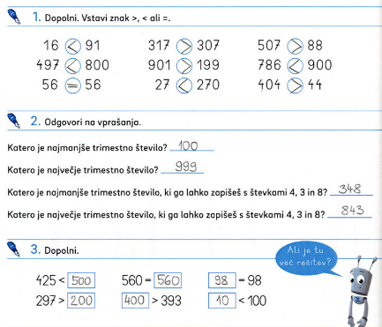

Pri 3. nalogi je možnih več rešitev.

